ZL系列数据库结构

表Items
字段名称 | 类型 | 说明
ItemID | 自动编号 | 主键
Name | 文本 | 测试项目名称
Unit | 文本 | 标准单位
MaleNormal | 文本 | 男正常值(标准单位)
FemaleNormal | 文本 | 女正常值(标准单位)
Class | 文本 | 测试项目类别
Test | 是/否 | 是否测试
Order | 数字 | 排序数字,各个地方项目出现的位置将按这个数字从小到大排序
UserItem | 是/否 | 是否为用户自定义项目
该表存储各个测试项目的名称和正常值，项目名称和TestData中的字段名相同。

表ShearRate
字段名称 | 类型 | 说明
ShearRateID | 自动编号 | 主键
ShearRate | 数字 | 要报告的切变率
MaleNormal | 文本 | 在这个切变率下男人正常值
FemaleNormal | 文本 | 在这个切变率下女人正常值
该表存储全血粘度需要保存的切变率和正常值。

表TestData
字段名称 | 类型 | 说明
TestDataID | 自动编号 | 主键
序号 | 数字 | 当日标本号
姓名 | 文本 | 病人姓名
性别 | 是/否 | 病人性别, True: 男, FALSE: 女
年龄 | 数字 | 病人年龄, 岁
科别 | 文本 | 送检科室名称
病区 | 文本 | 病人病区
病历号 | 文本 | 病人病历号
床号 | 文本 | 住院床号
临床诊断 | 文本 | 病人临床诊断
日期 | 日期/时间 | 检验日期
时间 | 日期/时间 | 检验时间
送检医生 | 文本 | 送检医生姓名
检验医生 | 文本 | 检验医生姓名
核对医生 | 文本 | 核对医生姓名
血浆粘度 | 数字 | 血浆粘度值
压积 | 数字 | 压积值
血沉 | 数字 | 血沉值
全血低切相对指数 | 数字 | 全血低切相对指数值
全血高切相对指数 | 数字 | 全血高切相对指数值
血沉方程K值 | 数字 | 血沉方程K值
红细胞聚集指数 | 数字 | 红细胞聚集指数值
红细胞变形指数 | 数字 | 红细胞变形指数
全血低切还原粘度 | 数字 | 全血低切还原粘度
全血高切还原粘度 | 数字 | 全血高切还原粘度
红细胞变形指数TK | 数字 | 红细胞变形指数TK
红细胞刚性指数 | 数字 | 红细胞刚性指数
卡松粘度 | 数字 | 卡松粘度值
纤维蛋白原 | 数字 | 纤维蛋白原
血胆固醇 | 数字 | 血胆固醇
甘油三脂 | 数字 | 甘油三脂
高密脂蛋白 | 数字 | 高密脂蛋白
血糖 | 数字 | 血糖
血小板粘附率 | 数字 | 血小板粘附率
体外血栓干重 | 数字 | 体外血栓干重
红细胞电泳 | 数字 | 红细胞电泳
血小板聚集率 | 数字 | 血小板聚集率
体外血栓长度 | 数字 | 体外血栓长度
结果分析 | 备注 | 结果分析
该表存储病人信息和测试结果。全血粘度值存储在Visc表中。

表Visc
字段名称 | 类型 | 说明
ViscID | 自动编号 | 主键
TestDataID | 数字 | 表TestData中的记录ID
ShearRate | 数字 | 切变率
Visc | 数字 | 粘度值
该表存储病人的全血粘度值。

说明
病人的测试结果除全血粘度外其它结果都存储在TestData中，全血粘度结果存储在Visc中。TestData和Visc表通过TestData.TestDataID和Visc.TestDataID相关联。

全血粘度曲线方程
全血粘度曲线满足以下方程:
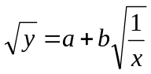
y ------ 粘度
x ------ 切变率, 1~200

数据库中“全血粘度数据”字段为二进制，大小为8字节，包括两个float数，第一个为a，第二个为b。

实际传输中可不用读取这个字段，直接从测试结果中任取两个点求出a和b即可。
计算a和b时只需其中两个点(即两条记录)即可。设有两个点为(X1, Y1)和(X2, Y2)，那么：
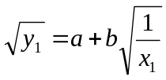 (1)
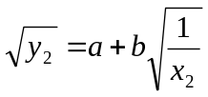 (2)
由(1)和(2)可得：
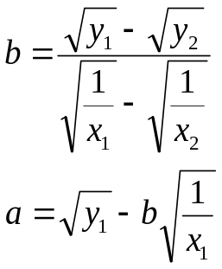

例：
在表Visc中, 字段ShearRate为X, 即切变率, Visc为Y, 即粘度值, 假设一个病人的记录如下表:
行号 | ShearRate | Visc
1 | 1.00 | 22.00
2 | 200.00 | 3.50
… | … | …

